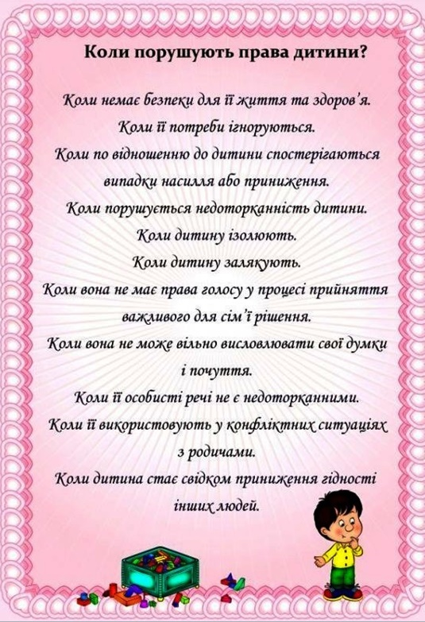

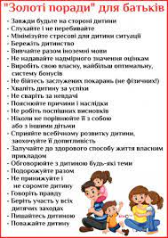

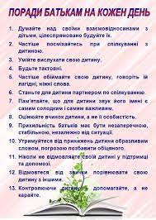

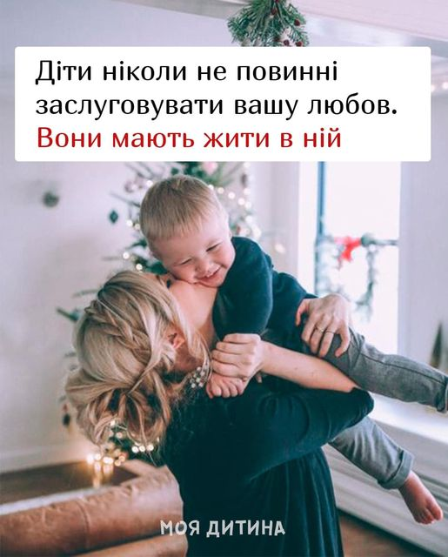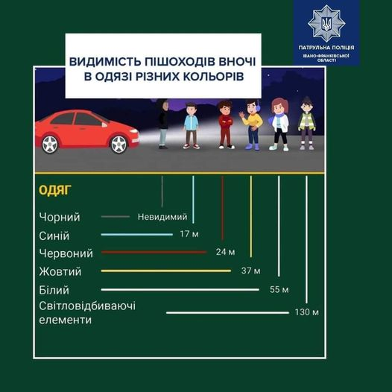

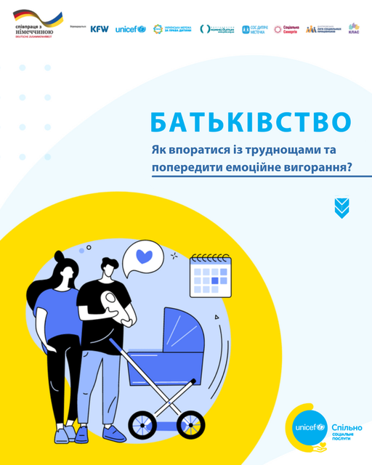

Бути батьками — це вміння, з яким не народжуються, а здобувають впродовж всього життя. Це кропітка робота над собою та побудовою гармонійних стосунків зі своїм партнером та дітьми. Як і в будь-якому навчанні, в батьківстві бувають складнощі та невдачі, якими буває складно поділитися з іншими. Часто у батьківстві настає період роздратування, суму, спустошення і навіть емоційного вигорання.

Емоційне вигорання — емоційне виснаження, під час якого людина втрачає чутливість до того, що відбувається із нею й довкола неї. Особа замикається у собі і робить все по інерції та автоматично, втрачає зацікавленість та сенс.

Емоційне вигорання не настає зненацька, тому чим швидше Ви його помітите, тим легше впораєтеся.

Зверніть увагу на фази емоційного вигорання:



Витримування. Вас дратує кожна небажана поведінка дитини і Ви звинувачуєте себе, що не можете впоратись із цим.



Невитримування. Ви відчуваєте, що більше так не можете, у вас немає ресурсу та постійна тривожність. Виникає бажання все кинути.



Деформація. Психіка вмикає самозахист і переходить у режим “самозбереження”. Ви починаєте звинувачувати всіх навколо у ситуації, яка відбувається.



Що робити?

Прийняти той факт, що ідеальних батьків не буває і Вам просто потрібен час для відпочинку та перезавантаження. Перестаньте себе звинувачувати, на це теж йде багато емоційного ресурсу. Попросіть родичів, друзів, сусідів побути із дитиною хоча б годину і зробіть те, що давно хотіли: випийте на самоті кави, сходіть у кіно, зустріньтеся із друзями, погуляйте в парку тощо. Після відпочинку головне не звинувачувати себе, що дозволили собі залишити дитину та відпочили.



Подумайте, що могло б Вас розрадити навіть в межах квартири/будинку. Наприклад, читання улюбленої книги, йога, медитація, тепла ванна, час наодинці із партнером, прогулянка із собакою, малювання, перестановка меблів тощо. Було б чудово записати у блокнот, що і коли Ви плануєте робити. Створіть графік для своїх маленьких хобі, так буде легше упорядкувати свій день та приділяти час для себе.



Визначте, що або хто є для Вас неефективним, виснажливим. Це необхідно, щоб зрозуміти, куди йдуть усі ваші емоційні та інші ресурси. Окресливши особу/ситуацію, що Вас найбільше виснажує — скоротіть контакт до мінімуму.



Не забувайте помічати хороше у своєму житті. Дуже часто ми акцентуємося на негативі і забуваємо, що щодня із нами трапляються і хвилини радості. Гарною звичкою буде записувати у блокнот, що за день хорошого із Вами відбулося. Також можна обмінюватися ввечері своїми підсумками дня у родинному колі, так Ви дізнаєтеся, як пройшов день у Вашого партнера та дітей.



Останнє важливе і просте правило — достатньо спіть, гуляйте на свіжому повітрі, регулярно харчуйтеся і дослухайтеся до себе та своїх відчуттів.



Діти чутливі до емоційного стану батьків, тому якщо Ви задоволені та радісні, то діти теж будуть відчувати себе емоційно стабільними та щасливими.



**Щасливі батьки — щасливі діти, а не навпаки!**

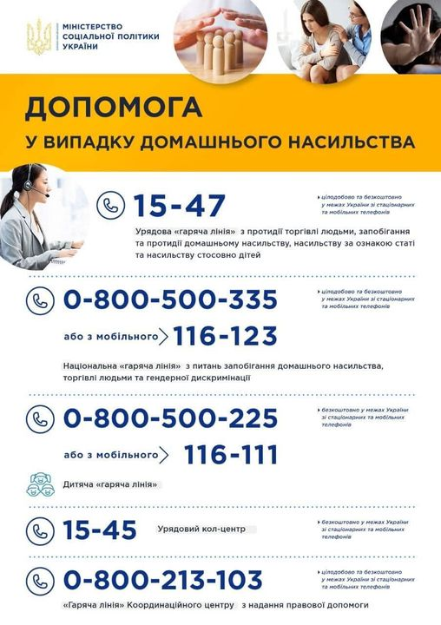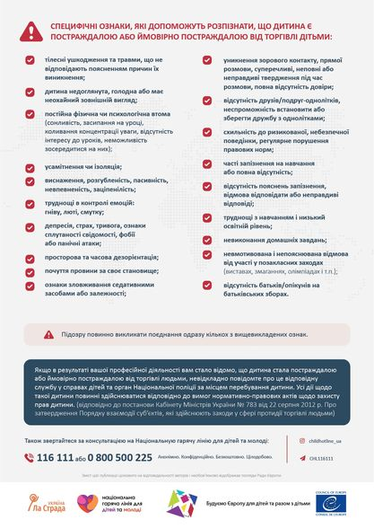

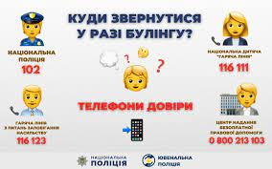

**Праця дітей**

**Вам ще не виповнилось 18 років, а Ви працюєте або хочете працювати?**

**Ці поради будуть Вам корисним при працевлаштуванні**

«Працездатній молоді — громадянам України від 15 до 28 років після закінчення або припинення навчання у загальноосвітніх, професійних навчально-виховних і вищих навчальних закладах, завершення професійної підготовки і перепідготовки, а також після звільнення зі строкової військової або альтернативної (невійськової) служби надається перше робоче місце на строк не менше двох років».

Витяг зі ст. 197 Кодексу законів про працю України.

Працевлаштування неповнолітніх відповідно до чинного законодавства України про працю обов’язково здійснюється на підставі ПИСЬМОВОГО трудового договору лише після попереднього медичного огляду.

**· З якого віку можуть працювати діти?**

Вік, з якого допускається прийняття на роботу — 16 років.

Якщо Вам 15 років — на роботу можна влаштуватися лише, як виняток, за згодою одного із батьків або особи, що його замінює. Робота повинна виконуватись ТІЛЬКИ у вільний від навчання час.

Якщо Вам не виповнилось 16 років і при прийнятті на роботу від Вас не вимагають дозволу батьків на працевлаштування — така праця є незаконною і Ваші права не захищатимуться.

**· Скільки годин мають працювати діти?**

Згідно зі ст. 51 Кодексу законів про працю тривалість робочого часу для неповнолітніх є скороченою.

Скорочена тривалість робочого часу встановлюється:

* для працівників віком від 16 до 18 років — 36 годин на тиждень,
* для осіб віком від 15 до 16 років (учнів віком від 14 до 15 років, які

працюють в період канікул) — 24 години на тиждень.

Тривалість робочого часу для учнів, які працюють протягом навчального року у вільний від навчання час, не може перевищувати половини максимальної тривалості робочого часу, передбаченої в абзаці першому цього пункту для осіб відповідного віку;

**· Чи мають діти, які працюють, право на відпустку?**

Діти, які працюють, мають право на щорічну відпустку тривалістю 31 календарний день у зручний для них час. У перший рік роботи відпустка може бути надана через 6 місяців безперервної роботи на підприємстві, в організації.

**· Чи мають право діти на додаткову відпустку з навчальною метою?**

Діти, які працюють і продовжують навчання, мають право на додаткові оплачувані відпустки, які надаються їм для складання іспитів.

**· Яку роботу не може виконувати неповнолітній?**

Використання праці дітей на важких роботах, роботах зі шкідливими або небезпечними умовами праці, а також залучення до нічних, надурочних робіт і робіт у вихідні дні — заборонено законодавством України.

**· Ви працюєте і стосовно Вас порушується законодавство про працю.**

**До кого звернутись за допомогою?**

Згідно з чинним законодавством служби у справах дітей мають право перевіряти умови роботи працівників, молодших 18 років, на підприємствах, в установах та організаціях незалежно від їх форм власності, у разі надходження нарікань від неповнолітніх та їх батьків на адміністрацію підприємств.

***· Чим обмежене звільнення працівників, молодших 18 років?***

Звільнення працівників, молодших 18 років, з ініціативи адміністрації допускається, крім додержання загального порядку звільнення, тільки за згодою служби у справах дітей. Батьки, а також службові особи мають право вимагати звільнення неповнолітнього, якщо продовження роботи загрожує здоров’ю неповнолітнього або порушує його законні інтереси.

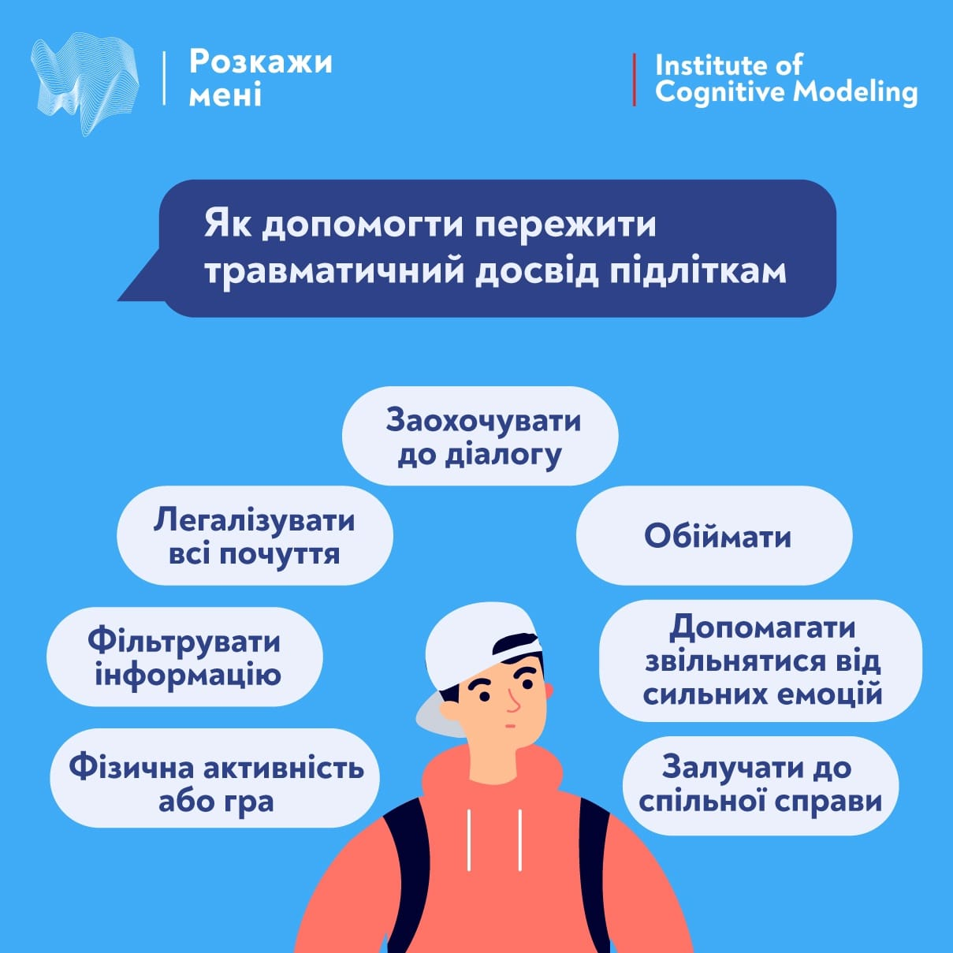

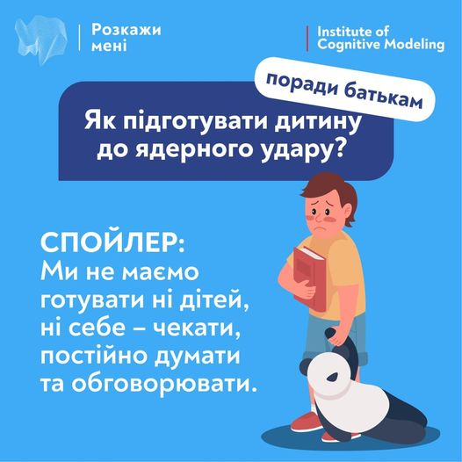

**ЯК ПІДГОТУВАТИ ДИТИНУ ДО ЯДЕРНОГО УДАРУ?**

СПОЙЛЕР: Ми не маємо готувати ні дітей, ні себе, в сенсі — чекати, постійно думати та обговорювати.



Така думально-очікувальна підготовка до того, що, найімовірніше, не станеться, лише розганяє маховик тривоги та страху. Власне життя перетворюється на чекання ядерної війни із зимою.



**ПОРАДИ БАТЬКАМ**

Якщо дитина маленька та/або не ставить запитань і ви певні, що не цікавиться темою, — не піднімайте її взагалі.



Якщо цікавиться і ставить запитання (але лише тому, що всі навколо про це говорять), скажіть, що це дуже малоймовірно і у вас є чіткий план, що робити.



Поясніть, що таке малоймовірно, щоб вас зрозуміли. Можете висипати манку або мак у велику миску, показати одну зернинку і сказати, що цю зернинку треба розрізати ще на частинки.



Поділіться планом, якщо дитина запитує, — так, щоб у неї не лишилося сумнівів, що ви знаєте що робити в разі ядерного удару (інтернет повен простих і зрозумілих інструкцій стосовно того, куди йти, що їсти-пити та скільки бути в закритому приміщенні).



Якщо дитина дуже тривожиться і цікавиться — робіть те саме, що в пункті вище. Якщо достатньо доросла, щоб зрозуміти нюанси, — розкажіть про типи ядерної зброї, про те, як відбуваються запуски, про те, які наслідки матиме росія лише в разі розгортання зброї. Дайте реальну картину ситуації з підкресленням малоймовірності події.



У кожному випадку говорити і пояснювати варто так, щоб поставити крапку в думаннях і переживаннях та перемкнути дитину на життя.



**Сьогодні актуально як ніколи раніше**



Як врятуватися під час атаки іранськими дронами-камікадзе Shahed-136?



Особливість цих БпЛА у тому, що вони гучні. Коли наближаються – у повітрі добре чутно звук, схожий на роботу двигуна мопеда чи бензопили.

Хоч наші захисники вдало збивають дрони, вони все одно небезпечні. Тож як розпізнати техніку та що робити, аби вберегти себе:

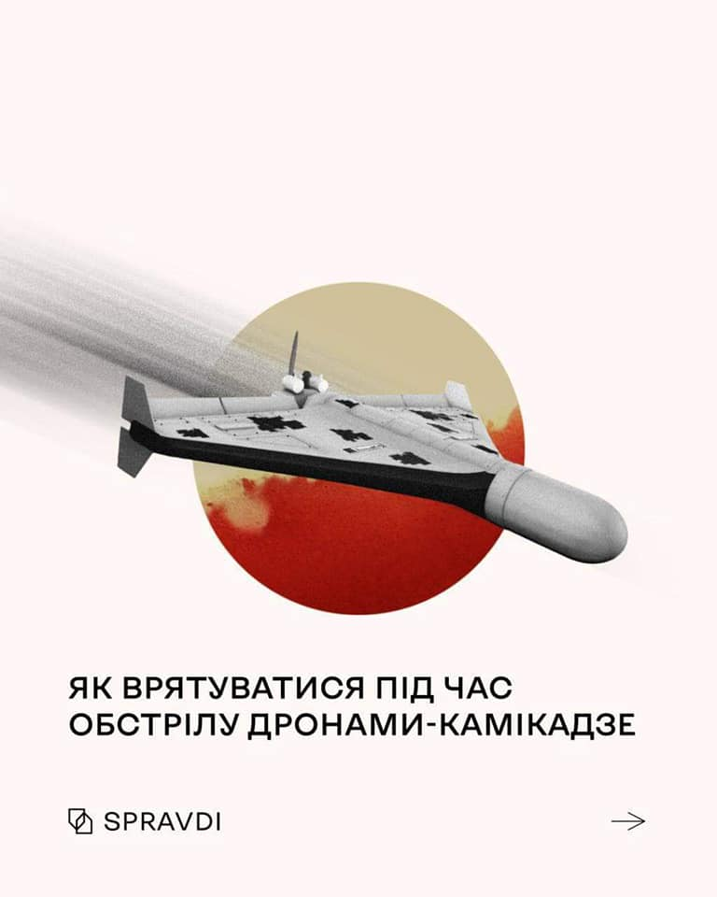

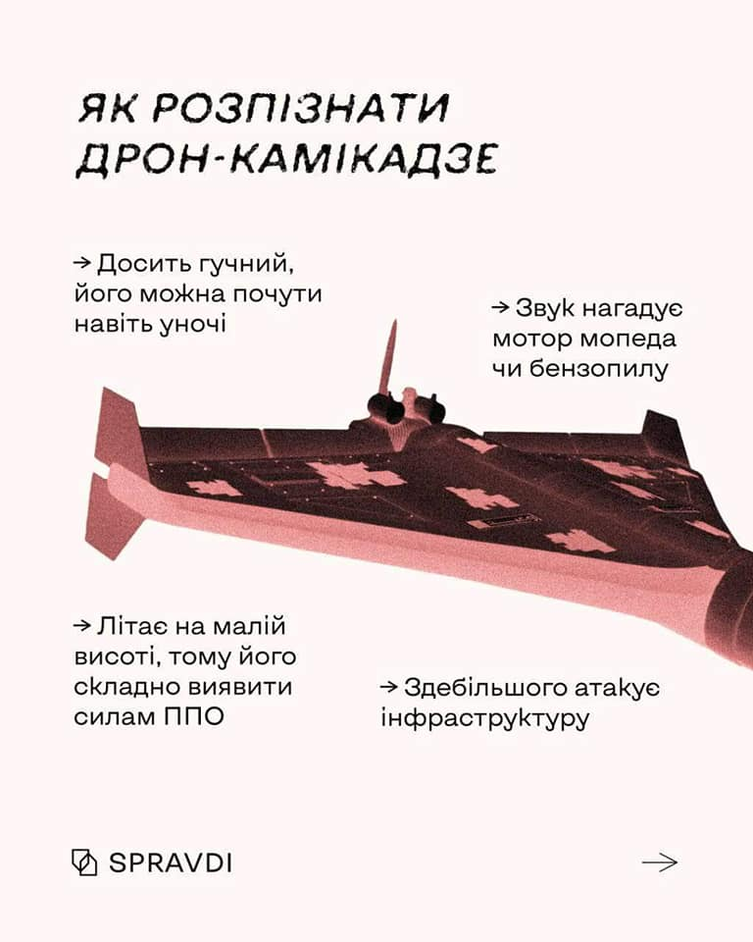

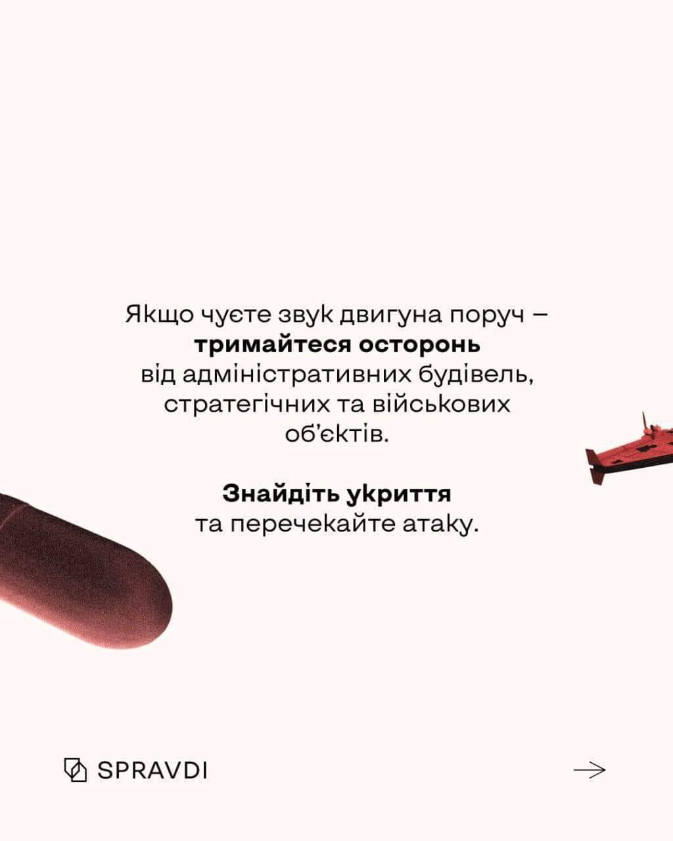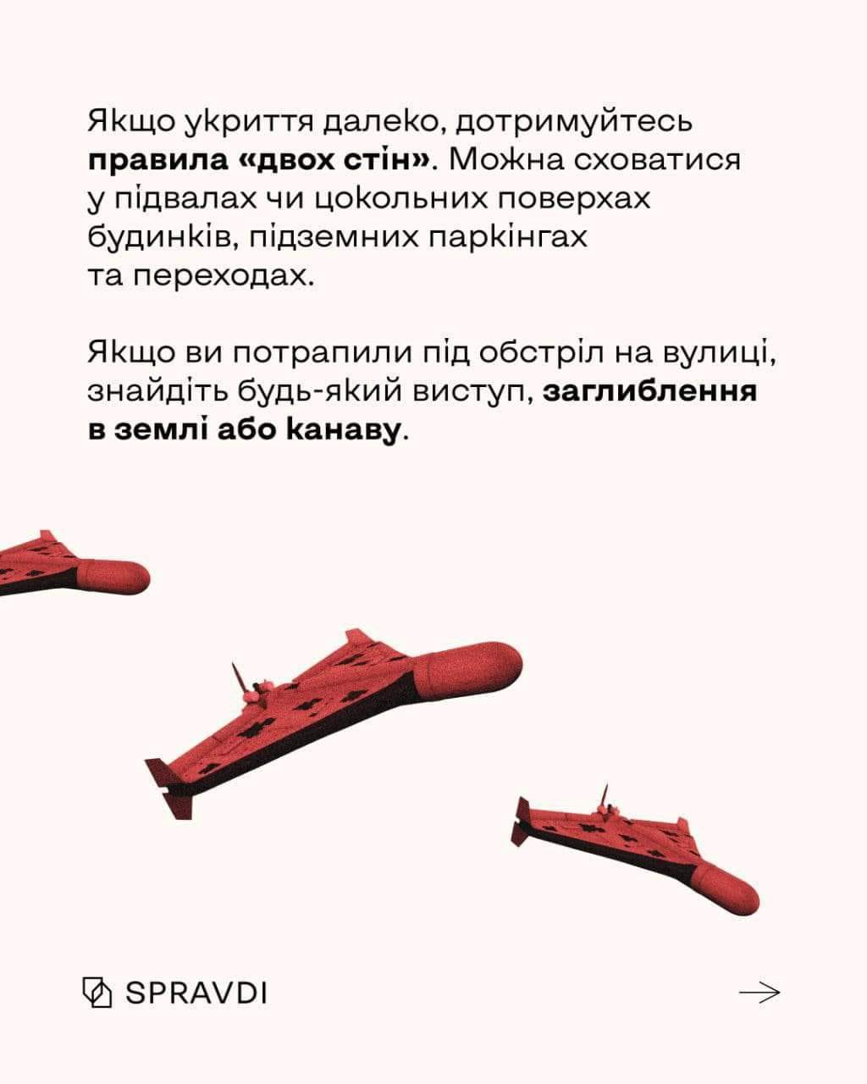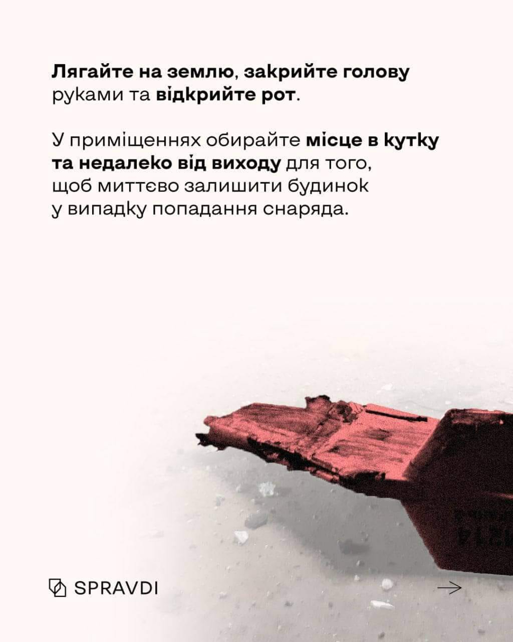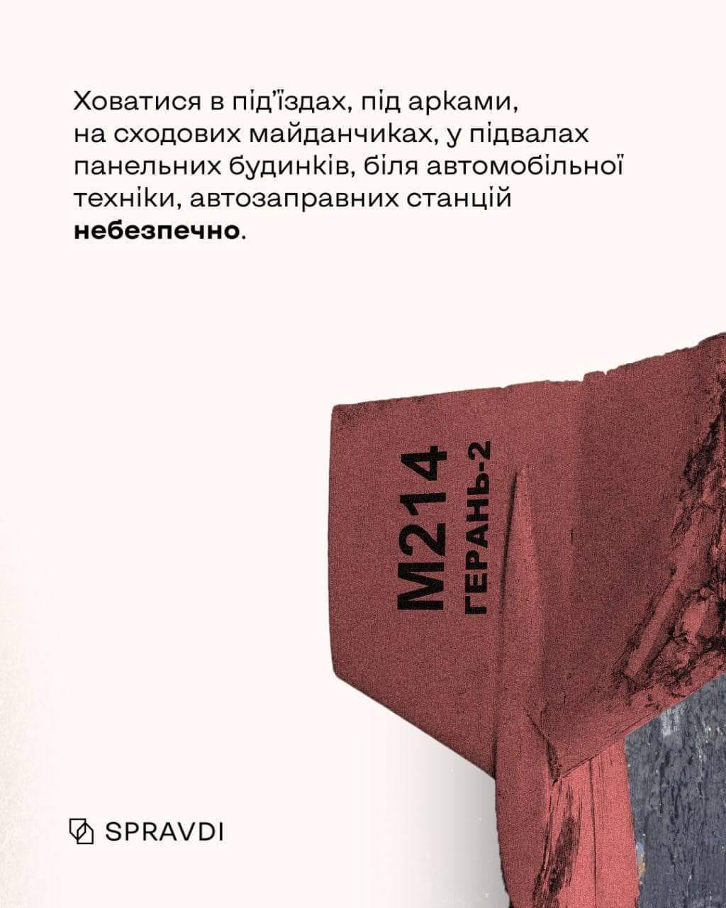

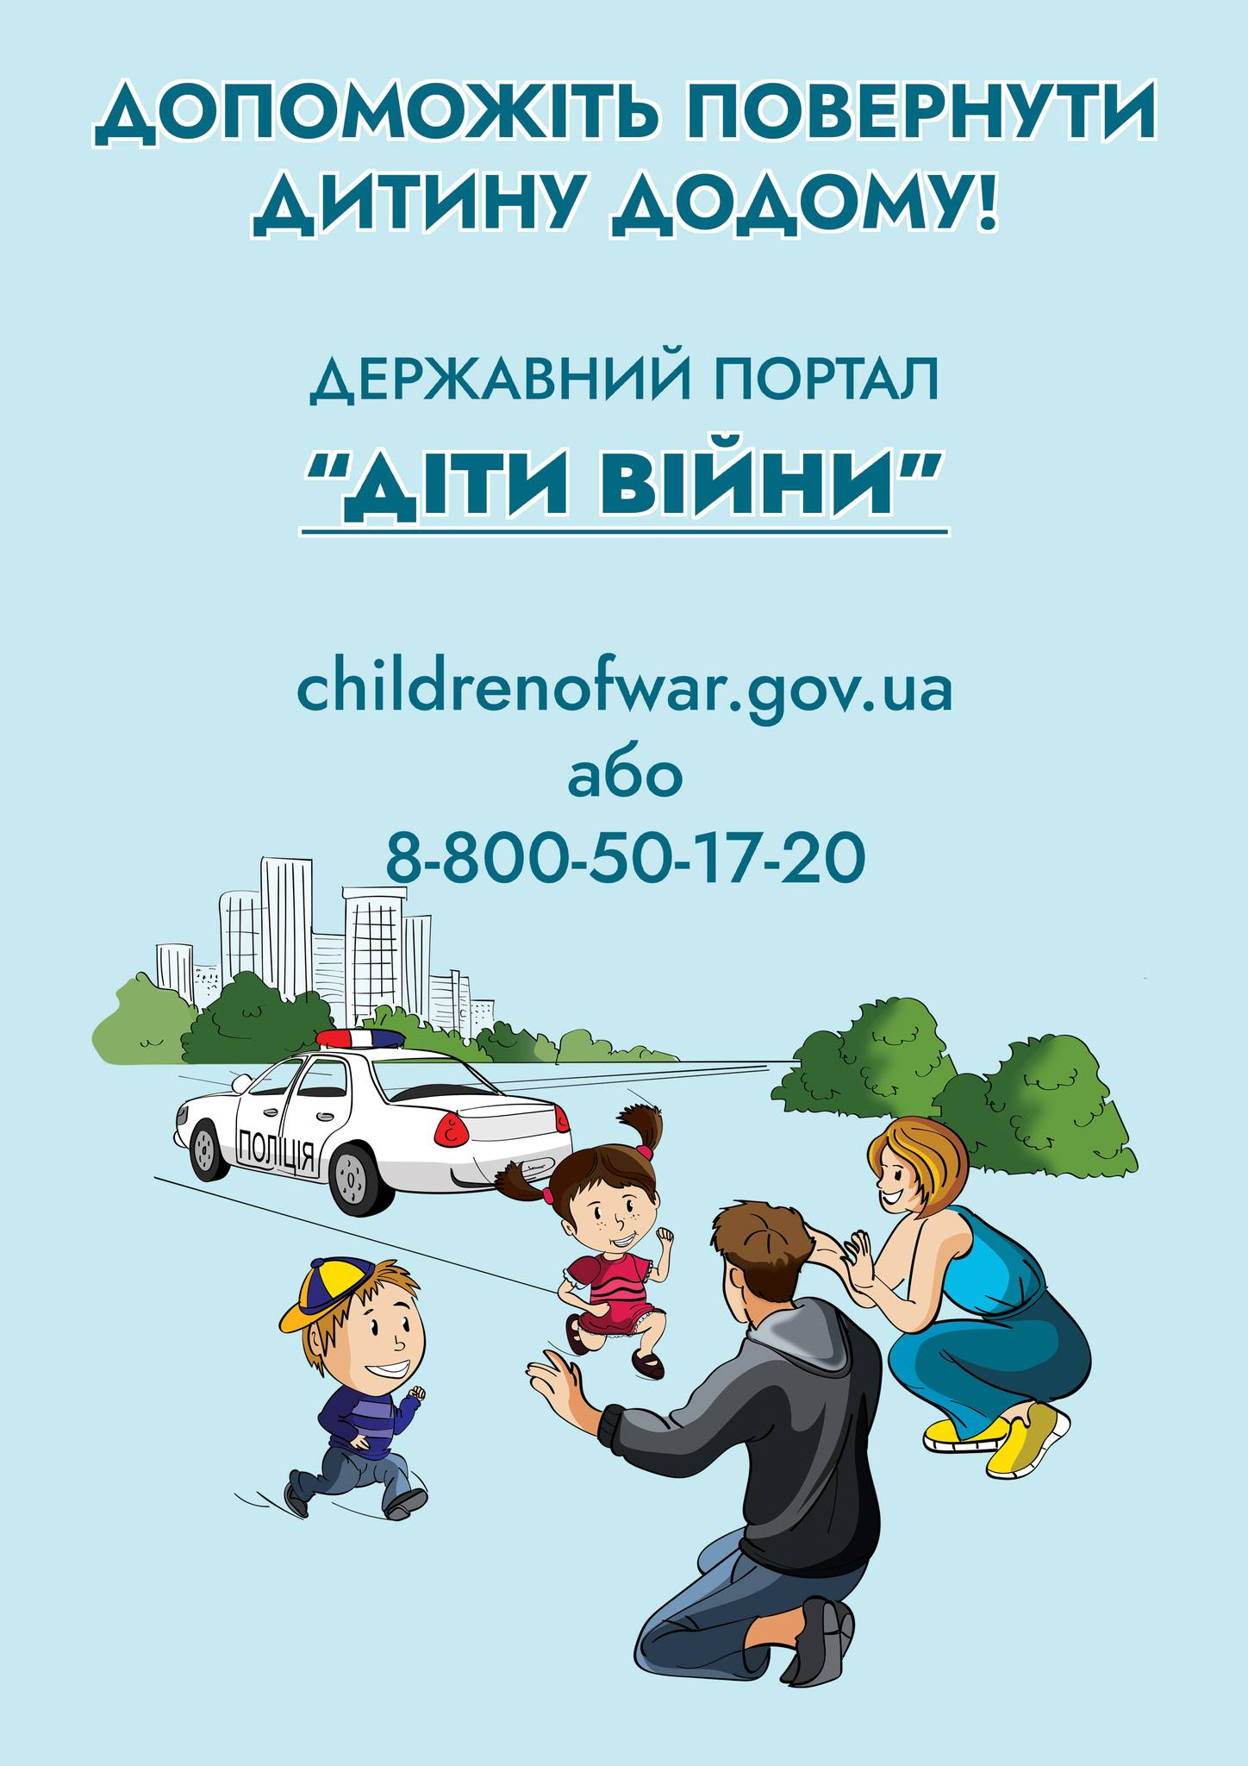

В Україні працює

Консультаційний центр

Уповноваженого Верховної

Ради України з прав людини

**Консультаційний центр надає підтримку громадянам України у режимі онлайн та офлайн щодо:**

* роз’яснення можливих шляхів повернення дитини або сімей з дітьми на підконтрольну Уряду України територію;
* отримання свідоцтва про народження дитини в умовах воєнного стану або його легалізації, якщо документ отриманий на непідконтрольній території;
* встановлення контакту з дитиною, яку вивіз один із батьків за кордон;
* заповнення форми розшуку дитини або заявки на отримання допомоги дітям, які зазнали травмувань внаслідок війни;
* інші питання, пов’язані з порушеннями прав людини.

**Тут ви можете повідомити:**

* про дитину, яка загубилася;
* про злочин, скоєний проти дитини;
* якщо ви знайшли дитину без супроводу дорослих;
* якщо вам відомі факти депортації дитини;
* про примусову зміну громадянства та документів дитини;
* про інші порушення прав дитини під час війни.

**В режимі онлайн:**

0800-50-17-20 (безкоштовно)

044-299-74-08 (для дзвінків із-за кордону)

[hotline@ombudsman.gov.ua](mailto:hotline@ombudsman.gov.ua)

**В режимі офлайн під час особистого звернення:**

понеділок - четвер з 9:00-13:00, 13:45-18:00

пʼятниця з 9:00-13:00, 13:45-17:00,

вихідні дні — субота, неділя

Адреса: 01008, м. Київ, вул. Інститутська, 21/8

**Додатково надаємо консультації:**

через портал «Діти війни» — сайт: https://childrenofwar.gov.ua/



